
การคิดเชิงออกแบบสำหรับเทคโนโลยีสารสนเทศ
KKU SportPass - ระบบจองสนามกีฬามหาวิทยาลัยขอนแก่น
โดย
693380029-2 นายชิณท์ณภัทร ใจมะณา
693380036-5 นางสาวนันท์ชพร ปานอินทร์
693380037-3 นางสาวปภัสสร ลือยศ
693380039-9 นายภูวนัตถ์ สมภารสิงห์
693380040-4 นางสาวสุภิชญา ชินเกตุ
693380221-0 นางสาวชนินาถ พิลาแดง
693380247-2 นายเทวารักษ์ สมสาร์
693380531-5 นายชิษณุพงศ์ ปะทะวัง

รายงานนี้เป็นส่วนหนึ่งของการศึกษารายวิชา CP321007 การคิดเชิงออกแบบสำหรับเทคโนโลยีสารสนเทศ
ภาคเรียนที่ 1 ปีการศึกษา 2569
สาขาวิชาวิทยาการคอมพิวเตอร์ วิทยาลัยการคอมพิวเตอร์
มหาวิทยาลัยขอนแก่น
กันยายน พ.ศ. 2569
สารบัญ
เรื่อง | หน้า
1. บทนำ | 1
2. วัตถุประสงค์ของการพัฒนาโปรแกรม | 2
3. แนวคิดและการออกแบบของโปรแกรมเป็น Flow Chart พร้อมคำอธิบายอย่างละเอียด | 3
3.1 ภาพรวมสถาปัตยกรรมและวงจรชีวิตระบบ (System Overview Flowchart) | 3
3.2 กระบวนการรักษาความปลอดภัยและการตรวจสอบคำขอ (Security Pipeline) | 4
3.3 กระบวนการจองสนามและกลไกป้องกันการชนกันของเวลา (Booking & Conflict Engine) | 5
3.4 กระบวนการชำระเงิน ตรวจสอบสลิป และการอนุมัติ (Payment & Approval) | 6
3.5 กลไกตั๋วอิเล็กทรอนิกส์ Dynamic QR Code และการเช็คอิน (Dynamic QR Verification) | 7
3.6 กลไกการประมวลผลงานเบื้องหลังอัตโนมัติ (Automated Cron & Waitlist Engine) | 8
4. การออกแบบโปรแกรม | 9
4.1 ออกแบบการพัฒนาโปรแกรม | 9
4.2 ออกแบบรูปแบบการใช้งานโปรแกรม | 10
5. เครื่องมือที่ใช้พัฒนาโปรแกรม | 11
6. ความสามารถและวิธีใช้งานโปรแกรม | 12
7. การทดสอบโปรแกรม | 13

การคิดเชิงออกแบบสำหรับเทคโนโลยีสารสนเทศ
KKU SportPass – ระบบจองสนามกีฬามหาวิทยาลัยขอนแก่น
สมาชิกกลุ่ม
- นายชิณท์ณภัทร ใจมะณา รหัสประจำตัวนักศึกษา 693380029-2
- นางสาวนันท์ชพร ปานอินทร์ รหัสประจำตัวนักศึกษา 693380036-5
- นางสาวปภัสสร ลือยศ รหัสประจำตัวนักศึกษา 693380037-3
- นายภูวนัตถ์ สมภารสิงห์ รหัสประจำตัวนักศึกษา 693380039-9
- นางสาวสุภิชญา ชินเกตุ รหัสประจำตัวนักศึกษา 693380040-4
- นางสาวชนินาถ พิลาแดง รหัสประจำตัวนักศึกษา 693380221-0
- นายเทวารักษ์ สมสาร์ รหัสประจำตัวนักศึกษา 693380247-2
- นายชิษณุพงศ์ ปะทะวัง รหัสประจำตัวนักศึกษา 693380531-5
1. บทนำ
มหาวิทยาลัยขอนแก่นเป็นสถาบันการศึกษาขนาดใหญ่ที่มีนักศึกษา คณาจารย์ และบุคลากรรวมกันกว่า 40,000 คน โดยมีสิ่งอำนวยความสะดวกด้านการกีฬาและสุขภาพกระจายตัวอยู่ตามจุดต่าง ๆ ทั่วมหาวิทยาลัย เช่น อาคารพลศึกษา (Gymnasium) สนามกีฬากลาง สนามเทนนิส สระว่ายน้ำ และสนามแบดมินตัน รวมกว่า 21 สนาม ใน 17 ชนิดกีฬา อย่างไรก็ตามในอดีตการเข้าใช้บริการสนามกีฬายังคงพึ่งพาระบบการจองแบบเดิม ที่ผู้ใช้ต้องเดินทางไปยังสถานที่จริงเพื่อตรวจสอบตารางเวลาว่างและติดต่อเจ้าหน้าที่ หรือใช้ระบบเอกสารกระดาษ ซึ่งก่อให้เกิดปัญหาความไม่สะดวก การเสียเวลาเดินทาง การเกิดข้อพิพาทเรื่องการจองช่วงเวลาทับซ้อนกัน (Double Booking) การขาดความโปร่งใสในการจัดสรรคิว ตลอดจนเจ้าหน้าที่สนามไม่สามารถติดตามสถิติการใช้งาน หรือตรวจสอบความถูกต้องของผู้เข้าใช้งานได้อย่างมีประสิทธิภาพ จึงมีความจำเป็นเร่งด่วน ในการพัฒนาระบบเทคโนโลยีสารสนเทศเพื่อยกระดับการบริหารจัดการสนามกีฬาของมหาวิทยาลัยให้ทันสมัย มีประสิทธิภาพ และโปร่งใส
ระบบ KKU SportPass เป็นเว็บแอปพลิเคชันสำหรับการจองและบริหารจัดการสนามกีฬา ของมหาวิทยาลัยขอนแก่นแบบครบวงจร (Full-Stack Cloud-Native Web Application) ที่ถูกออกแบบมาเพื่อรองรับการใช้งานผ่านอุปกรณ์คอมพิวเตอร์ แท็บเล็ต และสมาร์ตโฟน (Responsive Web Design) ภายในระบบประกอบด้วยฟังก์ชันการค้นหาและกรองสนามตามชนิดกีฬาและอาคารสถานที่ ระบบตรวจสอบตารางเวลาว่างแบบเรียลไทม์ (Live Slot Availability) ระบบป้องกันการจองซ้อน (Conflict Prevention Engine) ระบบคิวรออัตโนมัติ (Automated Waitlist) ระบบชำระเงินและแจ้งสลิป (Payment & Slip Verification) การออกตั๋วอิเล็กทรอนิกส์พร้อม QR Code แบบไดนามิกที่ป้องกันการปลอมแปลง สำหรับการเช็คอินหน้าสนาม ตลอดจนแดชบอร์ดบริหารจัดการสำหรับเจ้าหน้าที่และผู้บริหารที่มีการแบ่งสิทธิ์การเข้าถึง 5 ระดับ (Super Admin, Admin, Staff, Viewer, User) ระบบบันทึกประวัติการกระทำ (Audit Logging) และระบบวิเคราะห์ข้อมูลสถิติการใช้งานในรูปแบบแผนภาพความหนาแน่น (Utilization Heatmap)
การพัฒนาโปรแกรม KKU SportPass ก่อให้เกิดประโยชน์อย่างเป็นรูปธรรมแก่ทุกภาคส่วน โดยในส่วนของผู้ใช้งานทั่วไป (นักศึกษาและบุคลากร) จะได้รับความสะดวกรวดเร็วในการตรวจสอบสถานะสนาม และทำการจองได้ตลอด 24 ชั่วโมงจากทุกสถานที่ ลดเวลาและค่าใช้จ่ายในการเดินทางสามารถวางแผนการออกกำลังกาย ล่วงหน้าได้อย่างมั่นใจ และมีตั๋ว QR Code บันทึกอยู่ในระบบ เพื่อใช้ยืนยันตัวตนได้อย่างสะดวกในส่วนของเจ้าหน้าที่ สนามและผู้ดูแลระบบ จะได้รับประโยชน์จากการลดภาระงาน เอกสาร ลดความขัดแย้งจากปัญหาคิวซ้ำซ้อน มีระบบตรวจสอบการเข้าสนามที่รวดเร็วและแม่นยำ และในส่วนของผู้บริหารมหาวิทยาลัย ระบบนี้ช่วยสร้างความโปร่งใสตรวจสอบย้อนหลังได้ทุกขั้นตอนผ่าน Audit Log พร้อมทั้งให้ข้อมูลเชิงสถิติ ที่สะท้อนถึงอัตราการใช้งานสนามกีฬาแต่ละประเภทอย่างแท้จริง ซึ่งเป็นประโยชน์อย่างยิ่งต่อการวางแผนจัดสรร งบประมาณการบำรุงรักษา และการพัฒนาโครงสร้างพื้นฐานด้านกีฬาของมหาวิทยาลัยขอนแก่นในอนาคต
2. วัตถุประสงค์ของการพัฒนาโปรแกรม
2.1 เพื่อพัฒนาเว็บแอปพลิเคชันสำหรับการจองสนามกีฬาและสิ่งอำนวยความสะดวกของ มหาวิทยาลัยขอนแก่นแบบออนไลน์ที่สามารถใช้งานได้ตลอด 24 ชั่วโมง
2.2 เพื่อสร้างระบบตรวจสอบและป้องกันการจองช่วงเวลาซ้ำซ้อน (Anti-Double Booking & Slot Conflict Prevention Engine) ที่มีความถูกต้อง แม่นยำ และเป็นไปตามเงื่อนไขของแต่ละสนาม
2.3 เพื่อพัฒนาระบบตรวจสอบการเข้าใช้งานสนามด้วยการสแกนรหัส QR ประจำสนาม ร่วมกับพิกัดดาวเทียม (Court QR Code & GPS Geofencing Check-in System) ที่เชื่อมโยงกับบัญชีผู้ใช้ ที่ทำการจองผ่านระบบ Login ป้องกันการสวมสิทธิ์และการเช็คอินนอกสถานที่ได้อย่างมีประสิทธิภาพสูงสุด
2.4 เพื่อสร้างระบบควบคุมสิทธิ์และบริหารจัดการหลังบ้าน (Role-Based Access Control - RBAC) 5 ระดับ สำหรับเจ้าหน้าที่และผู้บริหารในการอนุมัติ ติดตาม และจัดการข้อมูลสนามกีฬาอย่างเป็นระบบ
2.5 เพื่อเสริมสร้างมาตรฐานความปลอดภัยของข้อมูลและระบบสารสนเทศตามหลักสากล ทั้งการป้องกัน CSRF, XSS, Rate Limiting, Session Fixation และการบันทึกประวัติการกระทำ (Audit Logging)

3. แนวคิด
ในการพัฒนาระบบ KKU SportPass คณะผู้พัฒนาได้นำหลักการคิดเชิงออกแบบ (Design Thinking) และสถาปัตยกรรมซอฟต์แวร์สมัยใหม่มาประยุกต์ใช้ เพื่อแก้ไขปัญหาความซับซ้อนของการบริหารจัดการสนามกีฬา 21 สนาม และ 17 ชนิดกีฬา โดยได้จำแนกแนวคิดและการออกแบบระบบออกเป็นผังการทำงาน (Flow Chart) ทั้งสิ้น 6 ผัง พร้อมคำอธิบายอย่างละเอียดดังนี้
3.1 ภาพรวมสถาปัตยกรรมและวงจรชีวิตระบบ (System Overview & Lifecycle Flowchart)

ผังการทำงานนี้แสดงการบูรณาการแบบ End-to-End ระหว่างผู้ใช้ 3 กลุ่ม โดยทุกคำขอจะไหลผ่าน Security Middleware Layer ก่อนเข้าสู่ Controllers และเชื่อมต่อไปยังฐานข้อมูล Supabase PostgreSQL ทำให้ข้อมูลตารางเวลาและการจองมีความเป็นเอกภาพและอัปเดตแบบเรียลไทม์ (Single Source of Truth) นอกจากนี้ยังมีระบบงานเบื้องหลัง (Background Worker) ที่คอยดูแลความสะอาดของข้อมูล และจัดสรรทรัพยากรสนามที่ว่างลงให้แก่ผู้รอคิวอย่างเป็นธรรม

3.2 กระบวนการรักษาความปลอดภัยและการตรวจสอบคำขอ (Security & Request Validation Pipeline)
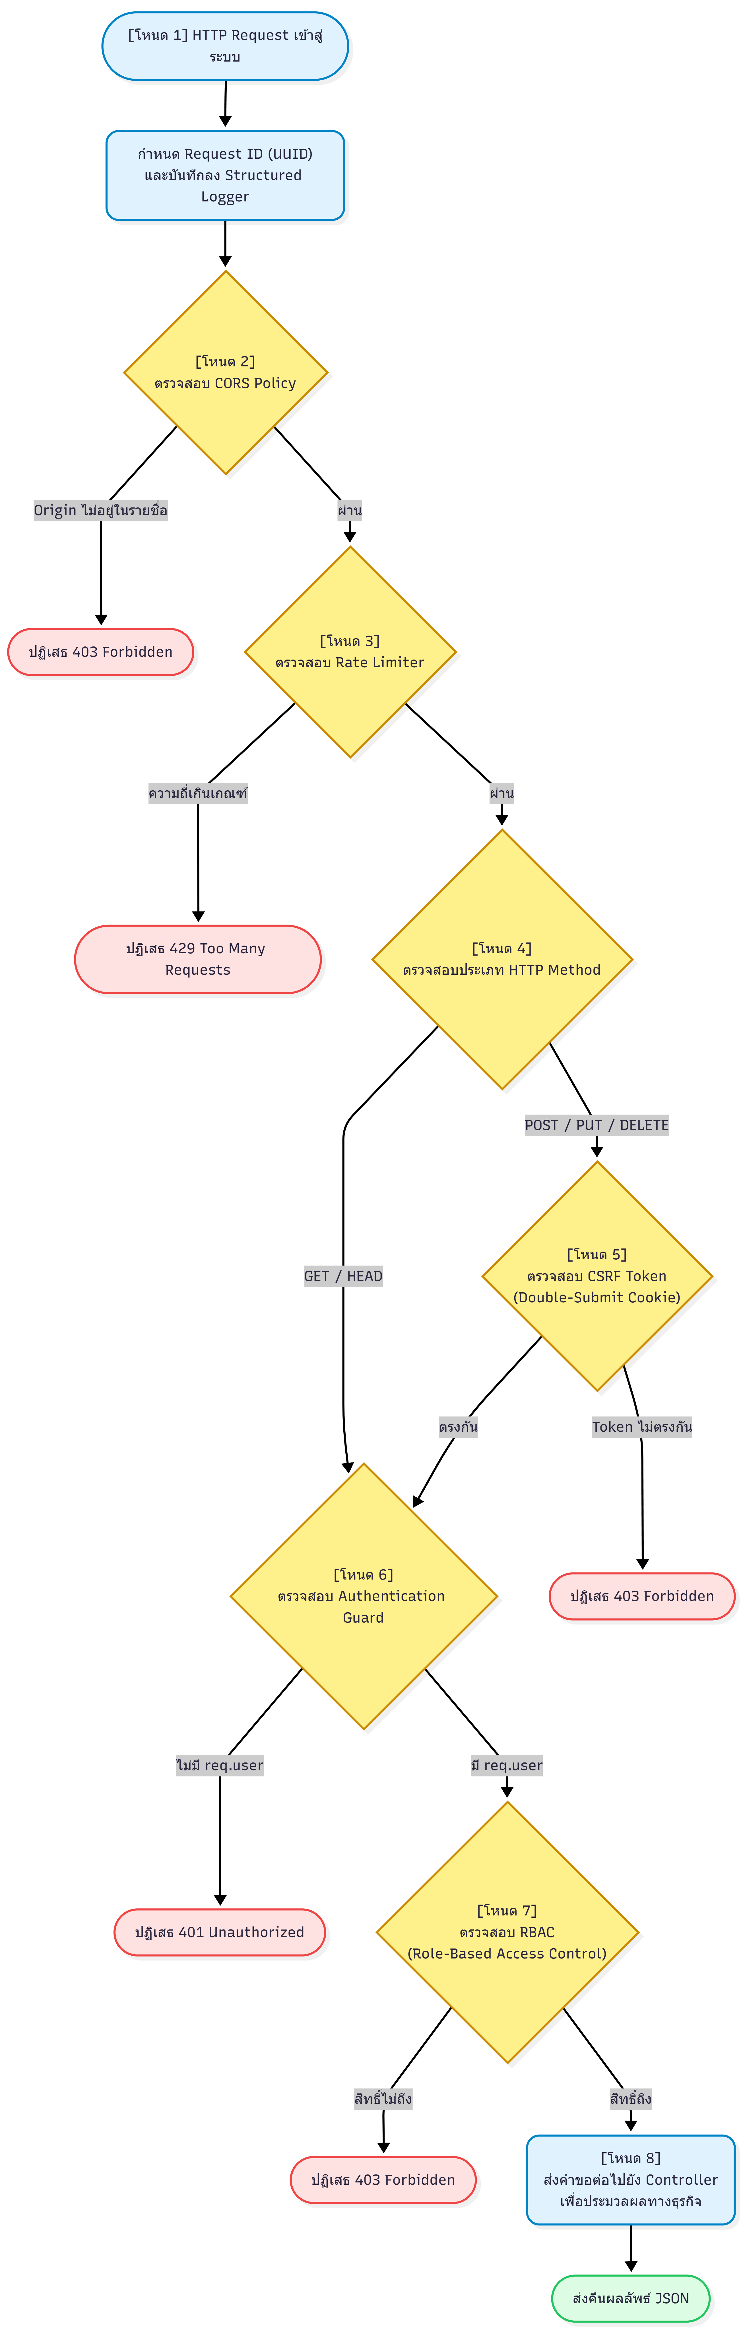
ระบบนำหลักการ Defense in Depth มาใช้ในการสร้างเกราะป้องกันคำขอถึง 7 ชั้น โดยเฉพาะกลไก Double-Submit Cookie ซึ่งบังคับให้ฝั่งฟรอนต์เอนด์ (Axios Interceptor) ต้องอ่านค่าโทเคนจาก Cookie ส่งแนบมากับ Header ในทุกคำขอที่มีการเปลี่ยนแปลงข้อมูล ช่วยป้องกันการโจมตีประเภท Cross-Site Request Forgery ได้อย่างเด็ดขาด นอกจากนี้ยังมีการควบคุมสิทธิ์แบบ RBAC ป้องกันไม่ให้ผู้ใช้ทั่วไปแอบส่งคำขอไปยัง URL ของผู้ดูแลระบบ
3.3 กระบวนการจองสนามและกลไกป้องกันการชนกันของเวลา (Booking & Anti-Conflict Engine)
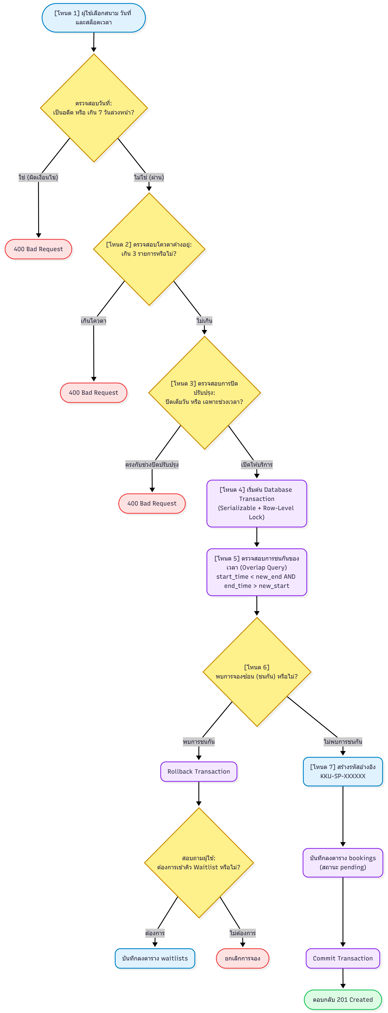
ปัญหาใหญ่ที่สุดของระบบจองกีฬาแบบเดิมคือการจองซ้อน (Double Booking) ในช่วงที่มีผู้ใช้งานจำนวนมาก ระบบแก้ไขปัญหานี้ด้วยการใช้ Database Transaction ร่วมกับการล็อกแถวข้อมูล ทำให้คำขอจองถูกตรวจสอบและบันทึกแบบ Atomic นอกจากนี้ยังมีระบบคิวรอ (Waitlist Queue) ซึ่งทำงานโดยอัตโนมัติ ช่วยลดความไม่พอใจของผู้ใช้เมื่อพบว่าสนามเต็ม
3.4 กระบวนการชำระเงิน ตรวจสอบสลิป และการอนุมัติ (Payment, Slip Verification & Approval)
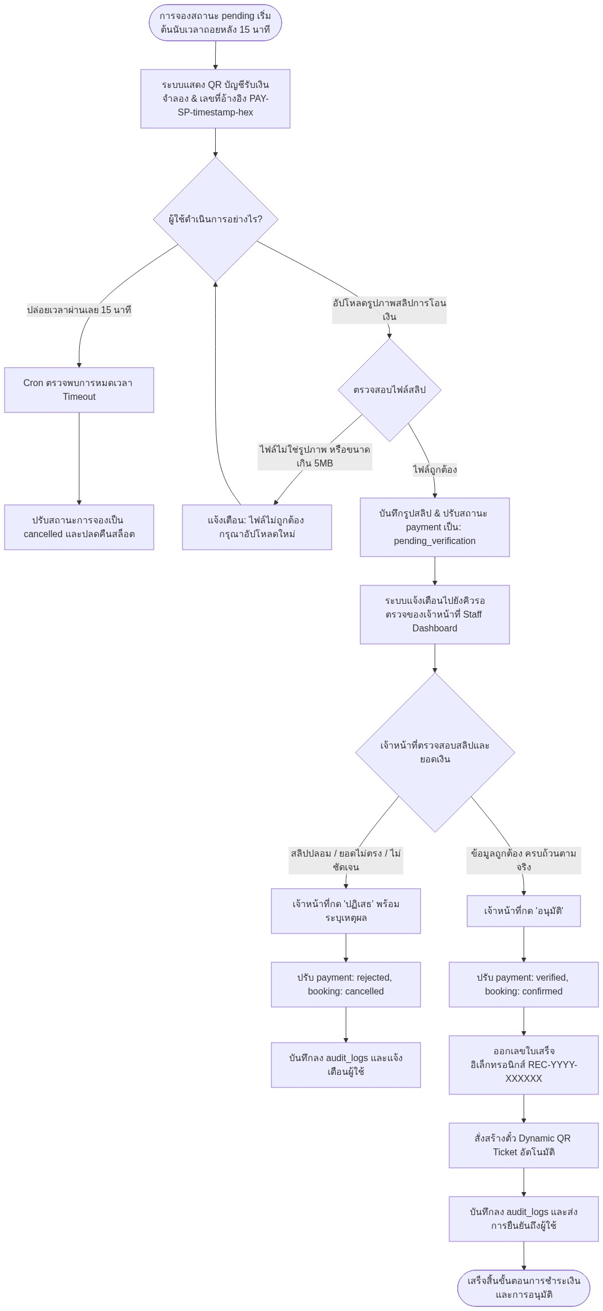
เนื่องจากเป็นระบบสำหรับสถานศึกษา ระบบจึงออกแบบระบบการชำระเงินจำลอง (Simulated Payment) ไว้อย่างโปร่งใส โดยส่งพารามิเตอร์ payment_mode: 'simulated' ทุกครั้ง พร้อมมีกระบวนการ ตรวจสอบสลิปโดยเจ้าหน้าที่ และการออกใบเสร็จอิเล็กทรอนิกส์ที่มีหมายเลขกำกับชัดเจน
3.5 กลไกตั๋วอิเล็กทรอนิกส์ Dynamic Cryptographic QR Code และการเช็คอินหน้าสนาม

ป้องกันปัญหาการส่งต่อภาพตั๋วให้ผู้อื่น (Ticket Scalping & Fraud) ด้วย Dynamic Time-based HMAC Token ตั๋วจะหมดอายุและเปลี่ยนรหัสอัตโนมัติทุก 60 วินาที และมีเงื่อนไข Grace Period 15 นาที เพื่อป้องกันไม่ให้ผู้ใช้จองสนามทิ้งไว้แล้วไม่มาใช้งานจริง
3.6 กลไกการประมวลผลงานเบื้องหลังอัตโนมัติ (Automated Scheduled Cron & Waitlist Promotion Engine)
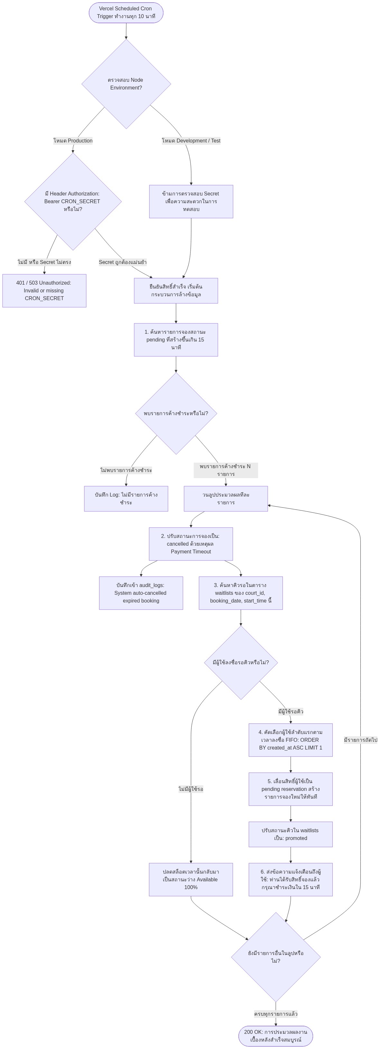
กลไกนี้ทำให้ระบบทำงานได้ต่อเนื่องตลอด 24 ชั่วโมง โดยไม่ต้องใช้แรงงานเจ้าหน้าที่ ในการกวดขันการชำระเงิน และช่วยให้ผู้ที่ต่อคิวรอได้รับความยุติธรรมในการเข้าใช้งาน สนามกีฬาของมหาวิทยาลัยขอนแก่น
4. การออกแบบโปรแกรม
4.1 ออกแบบการพัฒนาโปรแกรม
โครงสร้างระบบและสถาปัตยกรรม (System Architecture) โครงสร้างโปรแกรม KKU SportPass ได้รับ การออกแบบตามหลักการ Multi-Tier Cloud Architecture ประกอบด้วย 4 ชั้นหลัก
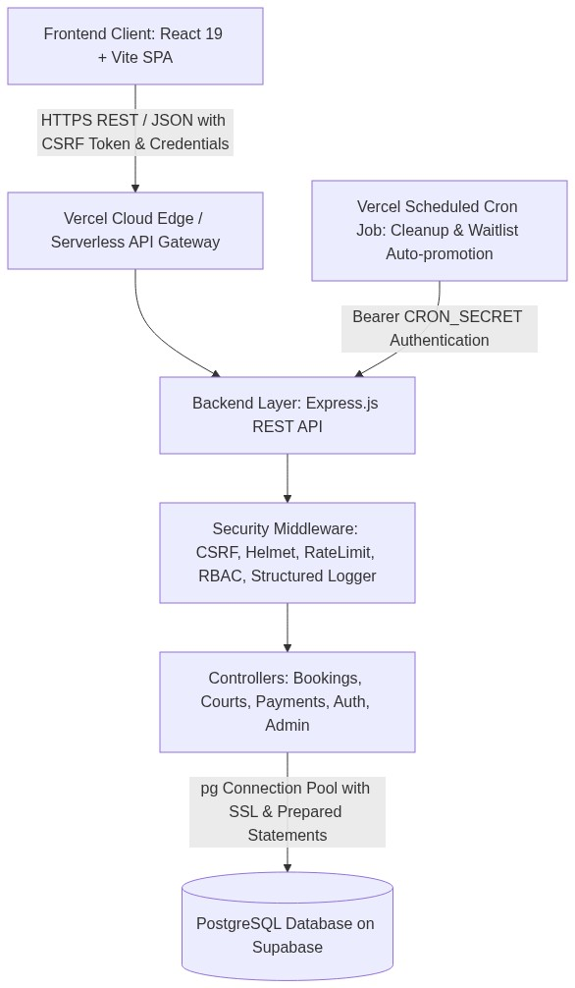
รูปที่ 4.1 สถาปัตยกรรมระบบ KKU SportPass Multi-Tier Architecture
4.1.1 Presentation Layer (Frontend): พัฒนาด้วย React 19 และ Vite Build Tool ทำงานเป็น Single Page Application (SPA) ที่ตอบสนองรวดเร็ว มีระบบจัดการสถานะและการดักจับข้อผิดพลาด อย่างเป็นระบบพร้อมโมดูล html5-qrcode และ Geolocation API
4.1.2 API Gateway & Routing Layer (Backend): พัฒนาด้วย Node.js และ Express.js ทำงานบน Vercel Serverless Functions ให้บริการ RESTful API ทั้งหมด 47 Endpoints
4.1.3 Security & Middleware Layer: ติดตั้งระบบรักษาความปลอดภัย 7 ชั้น ประกอบด้วย CORS Policy, Helmet Security Headers, Double-Submit Cookie CSRF Protection, Express-Rate-Limit, Session Management, RBAC Role Guards, และ Structured Logger
4.1.4 Data Persistence Layer (Database): ใช้ PostgreSQL บน Supabase Enterprise Cloud ออกแบบโครงสร้างรองรับ 16 ตารางหลัก และติดตั้ง Production Indexes 12 รายการ เพื่อเร่งความเร็วในการคิวรีข้อมูล
การออกแบบฐานข้อมูล (Database Schema) ตารางหลักในฐานข้อมูลประกอบด้วย users (เก็บข้อมูลและระดับสิทธิ์), facilities (ข้อมูลศูนย์กีฬา), courts (ข้อมูลสนาม 21 สนาม พร้อมพิกัด latitude/longitude), bookings (ข้อมูลการจอง สถานะ และพิกัด checkin_lat/checkin_lng/checkin_distance_m), payments (ข้อมูลธุรกรรมการชำระเงินจำลอง), audit_logs (บันทึกกิจกรรมความปลอดภัย), waitlists (คิวรอสล็อตเวลา), court_closures (ตารางปิดปรับปรุงสนาม), และ satisfaction_surveys (แบบประเมินความพึงพอใจ)
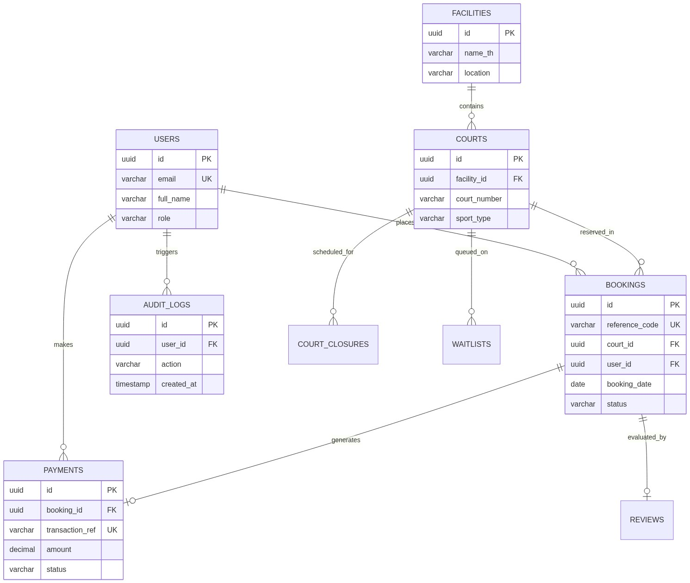
รูปที่ 4.2 แผนภาพความสัมพันธ์ของข้อมูล Entity-Relationship Diagram (ERD)
4.2 ออกแบบรูปแบบการใช้งานโปรแกรม
รูปแบบการรับค่าและการแสดงผลหน้าจอออกแบบส่วนประสานผู้ใช้เน้นความสะดวก ง่าย และเป็นมิตรต่อผู้ใช้งาน (User-Centric Design)
4.2.1 การรับค่าผ่านการพิมพ์และค้นหา: มีช่อง Search Bar ค้นหาชื่อสนามแบบทันทีขณะพิมพ์ (Live Filter) และตัวเลือกฟิลเตอร์กรองตามประเภทกีฬาและอาคาร
4.2.2 การเลือกช่วงเวลาผ่านตาราง Visual Grid: แสดงสล็อตเวลาเป็นช่องสีที่ชัดเจน (เขียว = ว่าง, แดง = มีผู้จอง, เทา = ปิดปรับปรุง) ผู้ใช้เลือกสล็อตเวลาได้สะดวกรวดเร็วด้วยการคลิกเพียงครั้งเดียว
4.2.3 การอัปโหลดไฟล์หลักฐาน: กล่องแนบสลิปชำระเงินที่รองรับทั้งการคลิกเลือกไฟล์และ Drag-and-Drop พร้อมระบบพรีวิวรูปภาพก่อนกดยืนยัน
4.2.4 ระบบสแกนเช็คอินเข้าใช้งานสนามด้วย QR Code ประจำสนาม ร่วมกับพิกัดดาวเทียม (Court QR Code + GPS Geofencing Check-In Display): หน้าจอ ScanCheckIn.jsx เปิดกล้องหลังของสมาร์ตโฟนผ่านเบราว์เซอร์ พร้อมแสดงสถานะการเชื่อมต่อพิกัด GPS ปัจจุบันของผู้ใช้ และแสดงผลลัพธ์การยืนยันตัวตนพร้อมระบุระยะห่างเป็นเมตร
4.2.5 แดชบอร์ดสรุปผลและการนำทาง: แสดงผลแบบ Responsive ปรับขนาดตามหน้าจอสมาร์ตโฟน แท็บเล็ต และคอมพิวเตอร์อย่างราบรื่น พร้อมรองรับระบบสองภาษา (ไทยและอังกฤษ)
5. เครื่องมือที่ใช้พัฒนาโปรแกรม
5.1 ภาษาคอมพิวเตอร์: JavaScript (ECMAScript 2023+ / Modern ES6+), HTML5, CSS3
5.2 เทคโนโลยีฝั่งผู้ใช้งาน (Frontend): React 19, Vite, Tailwind CSS, Lucide React Icons, Axios
5.3 เทคโนโลยีฝั่งเซิร์ฟเวอร์ (Backend): Node.js (v20+ LTS), Express.js, cookie-parser, express-rate-limit, qrcode, passport.js
5.4 ระบบฐานข้อมูลและคลาวด์: PostgreSQL บน Supabase Enterprise Cloud, pg Connection Pooling
5.5 เครื่องมือทดสอบและตรวจสอบคุณภาพ: Node.js Native Test Runner (node --test), Supertest, Assert
5.6 เครื่องมือการบริหารจัดการและ Deploy: Git, GitHub Version Control, Vercel Serverless Hosting
5.7 สเปกคอมพิวเตอร์ที่ใช้ในการพัฒนา: Windows 11 Pro 64-bit, CPU AMD Ryzen / Intel Core i5, RAM 32 GB DDR4, SSD 1 Tb NVMe

6. ความสามารถและวิธีใช้งานโปรแกรม
6.1 ความสามารถของโปรแกรม
1. การจัดการสนามและสิ่งอำนวยความสะดวกที่กีฬาทั่วมหาวิทยาลัยขอนแก่น
2. การจองสนามและป้องกันการจองซ้ำ ระบบ Slot Engine ที่ตรวจสอบความขัดแย้ง ของเวลาแบบเรียลไทม์ ป้องกันปัญหาจองซ้ำซ้อน 100%
3. ระบบคิวรออัตโนมัติ (Waitlist) เปิดให้ลงชื่อรอเมื่อสนามเต็ม และเลื่อนสิทธิ์ให้อัตโนมัติ เมื่อมีการยกเลิก
4. ระบบชำระเงินและตรวจสอบสลิป รองรับระบบชำระเงินจำลอง แสดงเลขอ้างอิง และบันทึกสลิปอย่างถูกต้อง
5. ระบบเช็คอินด้วย QR Code ประจำสนาม ร่วมกับ GPS และระบบ Login: ตรวจสอบ พิกัดจริงของผู้ใช้ (รัศมี <= 30 เมตร) และตรวจสอบว่าล็อกอินตรงกับบัญชีผู้จอง ป้องกันการเช็คอินนอกสถานที่
6. แดชบอร์ดเจ้าหน้าที่และผู้บริหาร: อนุมัติการจอง, สแกน QR เช็คอิน, ปิดปรับปรุงสนาม, และดูสถิติความหนาแน่นการใช้งาน (Heatmap)
6.2 วิธีใช้งานโปรแกรมสำหรับผู้ใช้งานทั่วไป (User Guide)
ขั้นตอนที่ 1 เข้าสู่ระบบ (Login): กรอกอีเมลและรหัสผ่านเข้าสู่ระบบ หรือลงทะเบียนบัญชีใหม่
ขั้นตอนที่ 2 ค้นหาและเลือกสนาม: ค้นหาชื่อสนามหรือเลือกชนิดกีฬาที่ต้องการ เช่น แบดมินตัน หรือ เทนนิส พร้อมเลือกวันที่ต้องการใช้งาน
ขั้นตอนที่ 3 เลือกช่วงเวลา (Time Slot): คลิกเลือกช่องเวลาที่ขึ้นสถานะสีเขียว (Available) จากตารางสล็อตเวลา
ขั้นตอนที่ 4 ยืนยันการจอง: ตรวจสอบรายละเอียดและกดยืนยันคำขอจอง
ขั้นตอนที่ 5 ชำระเงิน/แนบหลักฐาน: ดำเนินการชำระเงินจำลองและอัปโหลดภาพสลิป
ขั้นตอนที่ 6 เดินทางไปยังสนามและสแกนเช็คอิน: เมื่อถึงเวลาและเดินทางไปถึงสนามจริง ให้เปิดเมนู 'สแกนเช็คอิน' ในสมาร์ตโฟน อนุญาตสิทธิ์ GPS แล้วสแกนป้าย QR ประจำสนาม ระบบจะยืนยันการเข้าสนามทันที
6.3 วิธีใช้งานสำหรับเจ้าหน้าที่และผู้ดูแลระบบ (Staff / Admin Guide)
ขั้นตอนที่ 1 เข้าสู่ระบบด้วยบัญชีเจ้าหน้าที่: ล็อกอินด้วยบัญชี Staff/Admin ระบบจะเปิดเมนู Dashboard บริหารจัดการ
ขั้นตอนที่ 2 ตรวจสอบและอนุมัติการจอง: เข้าเมนูจัดการการจอง เพื่อตรวจสอบหลักฐานสลิป และกดอนุมัติหรือปฏิเสธคำขอ
ขั้นตอนที่ 3 พิมพ์ป้าย QR Code ประจำสนาม: ไปที่เมนูจัดการ QR Code สั่งพิมพ์โปสเตอร์ QR Code ประจำสนามแต่ละแห่ง แล้วนำไปติดไว้ ณ ประตูทางเข้าสนามจริง
ขั้นตอนที่ 4 จัดการสนามและปิดปรับปรุง: เพิ่ม/แก้ไขข้อมูลสนาม หรือตั้งค่าปิดปรับปรุง สนามกรณีมีกิจกรรมหรือซ่อมบำรุง
ขั้นตอนที่ 5 ตรวจสอบ Audit Log และสถิติ: เรียกดูประวัติการทำรายการย้อนหลัง และดูรายงานสถิติการใช้งานสนาม
7. การทดสอบโปรแกรม
คณะผู้พัฒนาได้ดำเนินการทดสอบโปรแกรมอย่างครอบคลุมผ่านชุดทดสอบอัตโนมัติ (Automated Test Suites) จำนวน 76 กรณีทดสอบ (76 Tests) โดยผลการทดสอบผ่านสมบูรณ์ 100% (Pass 76 / Fail 0) ครอบคลุมทั้ง Unit Tests, Integration Tests, และ Security Tests
7.1 การทดสอบกรณีข้อผิดพลาด (Error Handling & Edge Cases)
7.1.1 กรณีใส่ข้อมูลไม่ครบถ้วนหรือผิดรูปแบบ (Validation Error): ระบบปฏิเสธคำขอและตอบกลับ HTTP 400 Bad Request พร้อมข้อความระบุฟิลด์ที่ผิดพลาด
7.1.2 กรณีจองช่วงเวลาทับซ้อนกับผู้อื่น (Slot Conflict): ระบบตรวจจับการชนกันของเวลาและตอบกลับ HTTP 409 Conflict เพื่อป้องกันการจองซ้อนอย่างเด็ดขาด
7.1.3 กรณีส่งคำขอดัดแปลงโดยไม่มี CSRF Token: ระบบตรวจสอบ Double-Submit Cookie และปฏิเสธคำขอด้วย HTTP 403 Forbidden
7.1.4 กรณีเข้าถึงหน้าผู้ดูแลระบบโดยไม่มีสิทธิ์ (Unauthorized Access): ระบบบล็อกผู้ใช้ทั่วไปและตอบกลับ HTTP 403 Forbidden
7.1.5 กรณีเรียกใช้งาน Background Cron โดยไม่มี CRON_SECRET: ระบบปฏิเสธคำขอบน Production ด้วย HTTP 401 Unauthorized
7.1.6 กรณีสแกน QR Code ที่หมดอายุหรือถูกดัดแปลง: ระบบถอดรหัส HMAC ไม่สำเร็จ และปฏิเสธการเช็คอินเข้าสนามทันที

7.2 ตารางบันทึกผลการทดสอบ ข้อผิดพลาด และการแก้ไข
ข้อผิดพลาดที่พบ | ตำแหน่งที่เกิด | สาเหตุของข้อผิดพลาด | แนวทางการแก้ไขที่สำเร็จ
CRON_SECRET not configured (503) | /api/cron/cleanup | ขาดการตรวจสอบตัวแปรลับในโหมด Production | เพิ่ม envValidator.js บังคับให้มี CRON_SECRET ใน Production และตรวจสอบ Bearer token
Database Migration overwrote mock data | setup_db.js | คำสั่ง migration กับ seed รวมอยู่ในสคริปต์เดียวกัน | แยกสคริปต์เป็น --schema-only ปลอดภัยต่อ Production และ --seed-only สำหรับ Dev
Double Booking on Concurrent Requests | POST /api/bookings | คำสั่ง SELECT และ INSERT ขาด Database Transaction | ใช้ Serializable Transaction พร้อมทำ Atomic Lock ตรวจสอบช่วงเวลาซ้อน
CSRF token missing (403) | Payment & Booking Submit | Client ไม่ได้ส่ง Header X-CSRF-Token | ติดตั้ง Axios Interceptor ดึงค่าจาก Cookie แนบ Header ไปโดยอัตโนมัติ
Payment Ambiguity | หน้าชำระเงินและใบเสร็จ | ผู้ใช้อาจเข้าใจผิดว่าเป็นการตัดเงินธนาคารจริง | เพิ่มสถานะ payment_mode: 'simulated' และแสดงป้ายจำลองเพื่อการศึกษา
Slow Query on High Booking Volume | ประวัติการจองและ Audit Logs | ขาด Database Indexes บน foreign keys และวันที่ | สร้าง Migration add_production_indexes.js เพิ่ม 12 Indexes เร่งความเร็วค้นหา

